Diario di bordo
ESTATE IN PROVENZA - CÔTE D'AZUR
MENTON - MONTECARLO - CANNES - NIZZA - AIX EN PROVENCE
04 - 13 AGOSTO 2012

Equipaggio: Renato & Andrea (mio figlio di 15 anni)
Mezzo: CHALLENGER GENESIS 59

04 agosto: Partenza da Taranto alle 1100 con arrivo a La Spezia alle 2200 (917 km). Abbiamo fatto diverse tappe intermedie per rifornimenti carburante e per un pranzo super fast.
Percorso effettuato: SS 106 - Basentana - autostrada RC - SA con ingresso a Sicignano (oramai non essendoci più cantieri sul tratto autostradale è la strada più veloce e più economica per raggiungere Roma) - autostrada sino a Civitavecchia (passando sul GRA di Roma) - tratto di Aurelia sino all'ingresso nuovamente in autostrada a Rosignano - autostrada sino a La Spezia. All'ingresso di La Spezia nel parcheggio dinanzi la multisala e Unieuro è presente una Sosta Camper con diversi camper (non ne sono sicuro, ma mi sembravano Rom). Non posso dare altre informazioni, in quanto abbiamo pernottato da amici.

05 agosto: partenza da La Spezia alle 0945 arrivo a Menton alle 1400 (275 km). Percorso: autostrada dei fiori sino a Ventimiglia. Alle 1330 lasciata l'autostrada, abbiamo regolarmente seguito il navigatore che ci ha portato al Campeggio Municipal Saint Michel. Solo San Michele c'ha guardato da lassù. La strada diventava via via più stretta e piena di curve. Ovviamente dimenticavo di dire che è a doppio senso! Ad un tratto una utilitaria contromano non riusciva a defilarmi perchè impossibilitata. Sono arrivato a circa 3 cm con la mansarda a toccare il muro o un balconcino (non ricordo) di una casa...adrenalina a 10000!.... Fortunatamente l'utilitaria è riuscita a far marcia indietro ed entrare in un parcheggio privato ed io pure indietreggiando per evitare di danneggiare la mansarda del mio camper. Ho continuato con il cuore che batteva ancora a più non posso, ma ringraziando ancora S. Michele siamo arrivati in vetta al monte dove è situato il campeggio. Il ragazzo di guardia alla sbarra ci ha però detto che l'ingresso poteva essere fatto verso le 1700. Con un pò di convinzione e dopo avergli spiegato che ero ancora indiavolato per quella strada stretta (non aggiungo altro...), mi ha fatto gentilmente entrare e solo verso le 1600 mi son recato alla reception per il ceck-in. Fortunatamente la signora alla reception, pur avendo uno sguardo duro, non mi ha fatto troppi problemi. Il campeggio è abbastanza affollato, ma tranquillo. I servizi igienici forse non sono sufficienti per accogliere tutte le persone del camping. La pulizia diciamo è cosi cosi. E' agosto, mi sa che non si può chiedere di più.
MA DICO IO....MA IL COMUNE DI MENTONE NON POTREBBE INSTALLARE UN SISTEMA SEMAFORICO PER ALTERNARE IL TRAFFICO NEI PUNTI PIU' STRETTI ED EVITARE DI FAR TROVARE GLI AUTOMOBILISTI/CAMPERISTI IN SITUAZIONI COSI' PERICOLOSE!?! ( NON OSO PENSARE SE AVESSI TROVATO UN ALTRO CAMPER O UN CAMION O BUS CHE SCENDEVA....).
Non voglio pensare al momento in cui lascerò il campeggio per continuare il mio viaggio e dovrò fare la strada al contrario... speriamo bene...

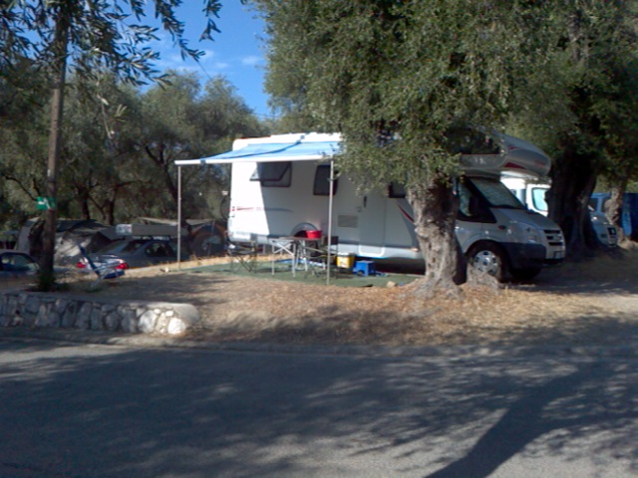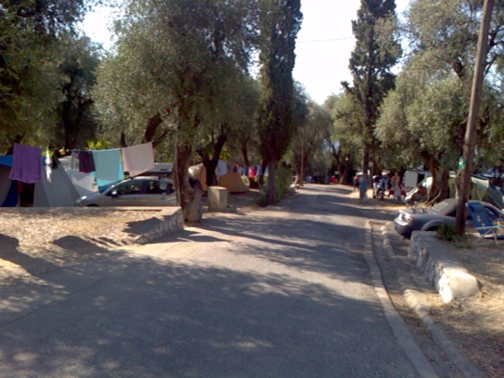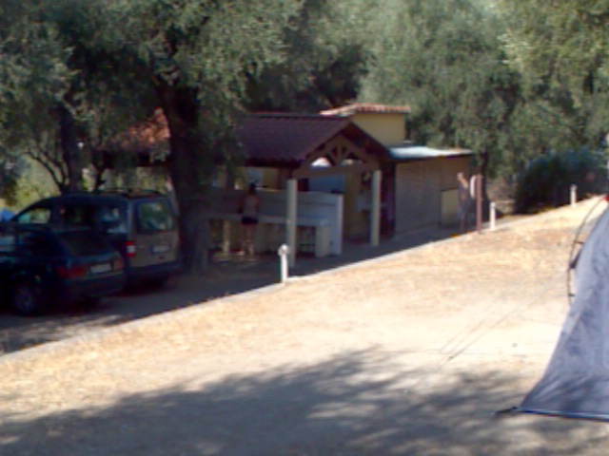
Piazzole tra ulivi carico/scarico acque docce, toilets e wc chimico

6 agosto : in sosta a Mentone. Visita al Pricipato di Monaco Montecarlo. Dopo la discesa della famosa scalinata "des orangers"(descritta in tutti i diari di bordo che ho letto e da Marco un mio collega camperista), che collega il campeggio alla centro cittadino, ci siamo recati alla stazione ferroviaria (10 min. per la scalinata e 5 min. per raggiungere la stazione). Il costo dei biglietti è stato 4€ a/r per adulti e 3€ a/r per ragazzi); mentre il tempo di percorrenza è stato di 10 minuti. Ritengo che il treno sia il modo più comodo e veloce per raggiungere Montecarlo. Per completezza di informazione ci sarebbe anche l'autobus linea 100, però vedendo il traffico a Mentone, ritengo che il tempo di percorrenza sia decisamente superiore.
Montecarlo ha un suo fascino particolare per il lusso che emana da tutti pori, dalle vetrine dei negozi esclusivi alle stupende ed inarrivabili auto da sogno parcheggiate dinanzi gli hotel, dai super yacht attraccati al porto ai palazzi con piscine nonchè al famoso casinò. Al termine di questa lunga passeggiata nel lusso e con un pizzico di invidia per coloro i quali vivono Montecarlo non come turisti ma come residenti, riprendiamo il treno per Mentone.
Prima della arrampicata al campeggio, visitiamo Mentone. E' veramente una stupenda città da visitare. Belle e lunghe spiagge, un centro storico molto caratteristico e pieno di negozietti da vedere con calma. Una vera bella sorpresa Mentone!
Ci siamo. E' tempo di arrampicarsi sulla scalinata des orangers. Ci abbiamo messo circa 15 minuti a passo costante ma sostenuto, fermandoci un paio di volte. Però al termine, credetemi, eravamo zuppi di sudore, complice una elevata umidità presente.

7 agosto: in sosta a Mentone: visita a Cannes e Nizza. Ci incamminiamo scendendo le oramai famose scale (oggi ci son sembrate più docili, anche pure al ritorno) verso la stazione ferroviaria, dove acquistiamo due biglietti giornalieri che danno la possibilità di prendere il treno quante volte si vuole nella Provence-Côte d'Azur al costo di 14€ a testa. Prima visitiamo Cannes e dopo Nizza. Tralascio la loro descrizione, in quanto bellissime. Nizza sicuramente andrebbe visitata con più calma; 2 o 3 giorni almeno, per poterne apprezzare le sue bellezze e le sue spiagge.
Durante il viaggio in treno si posso intravedere panorami mozzafiato, che fanno venir voglia di scendere al volo e gettarsi in mare.
Tra Biot e Antibe molti camper sono parcheggiati sulla strada che costeggia la sabbia. Comunque resta il fatto che c'è tanto traffico e le strade sono abbastanza strette, per cui ritengo che per visitare la Costa Azzurra sia meglio trovare un bel campeggio o sosta camper e poi girare in treno o autobus (meglio in scooter, per chi lo ha al seguito).

8 Agosto: in sosta a Menton. Oggi giornata relax. Decidiamo di prender l'autobus linea 100 presso la "gare routiere", che porta sino a Montecarlo. Costo del biglietto corsa singola 1€ a testa. Arrivati a Montecarlo nella piazzetta dinanzi il residence Europa scendiamo e ci rechiamo in spiaggia rigorosamente pubblica, prendendo un ascensore pubblico che porta direttamente al livello del mare e che si trova proprio nella piazzetta. L'acqua è un po' torbida, ma è comunque piacevole. Non è da tutti dire "ho fatto un bagno a Montecarlo". Sono anche presenti anche delle docce pubbliche.
Dopo una bella e simpatica giornata di mare riprendiamo l'autobus della linea 100, per far rientro al camping di Mentone.

9 agosto: partenza da Mentone 1000, arrivo a Aix en Provence alle 1300 (207 km), presso il camping Chantecler (trovato su internet alla voce campeggi).
La discesa dal campeggio di Menton alla fine è andata bene! Nessun incrocio, tutto è filato liscio.
I primi 100 km li percorriamo sulla E80 "La Provencale", dopodicchè imbocchiamo l'uscita 36 per seguire la D7N (sicura e panoramica), che ci porta sino a Aix en Provence. Si poteva percorrere per intero l'autostrada, ma i costi esagerati inducono a scegliere strade alternative e sicuramente più panoramiche.
Menzione particolare al SW di navigazione "COPILOT", che ho da poco installato sul mio tablet android e che ha la possibilità di impostare la modalità Camper/Caravan; mi ha sinora consigliato strade sicure ed indicato correttamente la meta impostata.
Il campeggio si presenta molto bene immerso nel verde. Le piazzole sono delimitate da alberi e siepi. La nostra ha la fortuna di avere il rubinetto dell'acqua. I servizi igienici comodi, spaziosi e ben puliti. Fare attenzione alle manopole miscelatrici dell'acqua, perchè se non si è accorti esce acqua bollente. Il camping ha in dotazione una spaziosa piscina, la zona ristorante/pizzeria con tavoli all'aperto. La sera dalle 2130 sino a mezzanotte si esibiscono gruppi musicali di buona qualità.
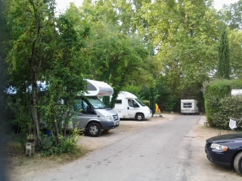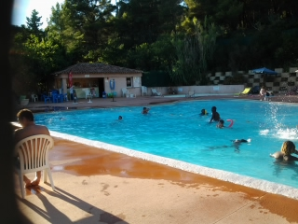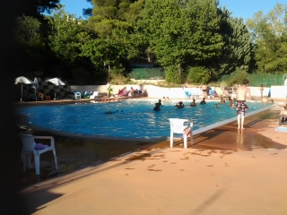
Piazzole Piscina Piscina

10 - 11 agosto: in sosta a Aix en Provence. Visita alla città. Il Centro è raggiungibile tramite l'autobus linea 4, che ha il capolinea proprio a 200 mt. circa dal campeggio, in un quarto d'ora e al prezzo di 1€ a testa. Si scende nei pressi del Corso Mirabeau. La città è molto bella ed accogliente, piena di ristoranti e negozi. Da non perdere la cattedrale del Salvatore, che ha un magnifico organo. La città può essere visitata in un solo giorno, comunque è piacevole soggiornarvi anche qualche giorno in più.
Ho visto alcuni camper parcheggiati nei pressi della stazione ferroviaria, però consiglio di pernottare almeno una notte presso i camping cittadini, ovviamente consiglio il camping Chantecler, per il suo ottimo rapporto qualità/prezzo. Le strade cittadine sono alquanto strette e le aree di sosta/parcheggio non sono confortevoli.

12 agosto: partenza da Aix en Provence alle 1030 con destinazione La Spezia con arrivo alle 1730 (460 Km). Confermo quanto detto sopra per quanto attiene le autostrade francesi. Unica cosa positiva è che il prezzo del carburante va da 1.393€ a 1.551€.

13 agosto: partenza da La Spezia alle 0900 con arrivo a Taranto alle 2045 (917 km).

Riepilogo dati viaggio:
- Km percorsi: 2782
- Costo carburante: 585,66 €
  - prezzo del carburante in Francia va da 1.393€ a 1.551€
  - prezzo del carburante in Francia va da 1.590€ a 1.729€
- Costo pedaggi autostradali: 131,60€ (Italia) – 30,80 € (Francia)
- Costo soste/Campeggi: 169,40 €
- 92,60€ (4 notti al camping Municipal di Menton)
- 76,80€ (3 notti al camping Chantecler di Aix en Provence)
- Costo biglietti autobus/treno: 47 €
- Spese varie: 250 €

